

ÁREA DE COMPETÊNCIA-CHAVE:

UC 7: Saberes fundamentais **DR 4:** Contexto macro-estrutural

Formador: ______________________________________ Grupo de Formação: ______

Formando: ______________________________________ Data: __________________

**ESCOLA SECUNDÁRIA DE GAMA BARROS CURSOS E.F.A. - Secundário**



Ficha de exploração da apresentação em PowerPoint: **“Um outro olhar sobre o Universo”**

**1-** Classifica as afirmações em **verdadeiras** ou **falsas**. Corrige as falsas.

**A-** A Lua é um dos satélites naturais que a Terra tem.

_________________________________________________________________________

**B-** Um planeta é um corpo celeste sem luz própria, iluminado pelas estrelas.

_________________________________________________________________________

**C-** A Via Láctea é uma galáxia com forma em espiral.

_________________________________________________________________________

**D-** As estrelas de grande massa dão origem a anãs brancas.

_________________________________________________________________________

**E-** O Sistema Solar encontra-se no centro da Via Láctea.

_________________________________________________________________________

**2-** Completa o mapa de conceitos que se segue.

Deu origem ao

Big Bang

Sendo a nossa

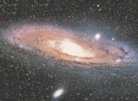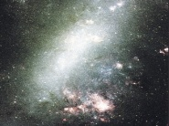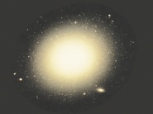

Tem forma de

Classificam-se quanto á forma em

É constituído por